1. (Uerj 2026) No gráfico, está indicada a variação da média da temperatura global ao longo do século XX e início do século XXI.
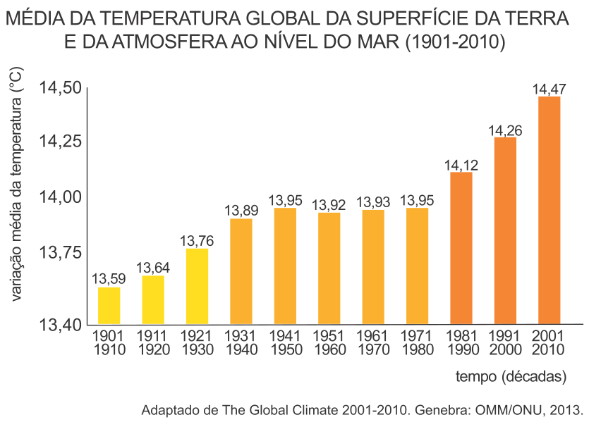
Entre as décadas de 1901-1910 e de 2001-2010, a variação da média da temperatura global, em graus Fahrenheit, foi aproximadamente de:
a) 0,96.
b) 1,32.
c) 1,58.
d) 1,74.

Resposta:
[C]

Variação média das temperaturas das décadas 1901-1910 e 2001-2010 em Fahrenheit:
$$\begin{matrix}\frac{θ_{C}}{5}=\frac{θ_{F}-32}{9} \\ \frac{13,59}{5}=\frac{θ_{F}^{j}-32}{9}⇒θ_{F}^{j}=56,{462}^{∘}F \\ \frac{14,47}{5}=\frac{θ_{F}^{f}-32}{9}⇒θ_{F}^{f}=58,046​^{∘}F\end{matrix}$$

Portanto, a variação total em Fahrenheit foi de:
$$58,{046}^{∘}F-56,{462}^{∘}F=1,{584}^{∘}F≈1,{58}^{∘}F$$

Link: https://www.youtube.com/watch?v=mC7UdOoax-g

Dificuldade: Fácil

2. (Ufpr 2026)
Dois objetos, A e B, movem-se sobre uma mesma linha reta. O gráfico a seguir apresenta as posições x dos dois objetos, medidas nessa reta, em função do tempo t. A curva para o objeto A é representada por uma linha tracejada, e, para o objeto B, a curva é uma linha cheia.
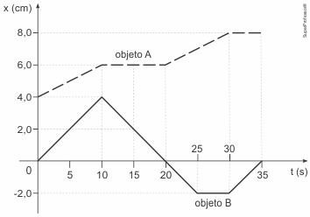

O valor da distância d entre os dois objetos no instante t = 30 s é:
a) d = 2,0 cm
b) d = 4,0 cm
c) d = 6,0 cm
d) d = 8,0 cm
e) d = 10,0 cm

Resposta:
[E]
A distância d entre os dois objetos no instante t = 30 s é dada pela diferença entre as duas posições neste tempo.
Assim, tem-se que o objeto A aos 30 s está na posição 8,0 cm, enquanto o objeto B está na posição -2,0 cm.
Logo, $d=x_{A}(30s)-x_{B}(30s)=8cm-(-2cm)∴d=10cm$

Link: https://www.youtube.com/watch?v=mC7UdOoax-g

Dificuldade: Média

3. (Unicamp 2026
)A uniformidade da temperatura em um ambiente refrigerado depende, além do bom funcionamento do aparelho de ar condicionado, de uma instalação adequada, visando a uma transferência de calor eficiente. Isso pode ser verificado pelo instalador utilizando um termômetro de infravermelho para inspecionar diferentes áreas do recinto. Analise as afirmativas 1, 2, 3 e 4 sobre os mecanismos de transferência de calor: condução, convecção e radiação.
1) A transferência de calor por condução térmica pode ocorrer tanto no vácuo quanto em um meio material.
2) A taxa de condução de calor em uma barra não depende da diferença entre as temperaturas de suas extremidades.
3) A convecção consiste no transporte de energia térmica de uma região para outra por meio do deslocamento de uma massa de fluido.
4) A transferência de calor por radiação térmica pode ocorrer tanto no vácuo quanto em um meio material.
As afirmativas corretas são:
a) 1 e 2.
b) 1 e 4.
c) 2 e 3.
d) 3 e 4.

Resposta:
[D]
Análise das afirmativas.
[1] Falsa. A condução térmica é o mecanismo de transferência de energia cinética das partículas (átomos e moléculas) devido à interação e colisão. Para que isso ocorra, é necessária a presença de um meio material (sólido, líquido ou gás). A condução não ocorre no vácuo, pois não há partículas para transmitir a energia por contato ou colisão.

[2] Falsa. A taxa de condução de calor $\left(\overset{˙}{Q}\right),$ de acordo com a Lei de Fourier, é dada por: $\overset{˙}{Q}=\frac{k⋅A⋅ΔT}{L}$
Onde:
$\overset{˙}{Q}$ é a taxa de condução de calor
k é a condutividade térmica do material;
A é a área da seção transversal;
L é o comprimento da barra;
$ΔT$ é a diferença de temperatura entre as extremidades da barra.
Portanto, a taxa de condução de calor é diretamente proporcional à diferença de temperatura entre as extremidades da barra.

[3] Verdadeira. A convecção é a transferência de calor que ocorre em fluidos (líquidos e gases) e envolve o transporte de energia pela movimentação da própria massa do fluido. Isso pode ser devido a diferenças de densidade (convecção natural) ou por um meio externo como uma bomba ou ventilador (convecção forçada).

[4] Verdadeira. A radiação térmica é a transferência de energia na forma de ondas eletromagnéticas (principalmente infravermelho). Como as ondas eletromagnéticas não precisam de um meio material para se propagar, a radiação é o único mecanismo de transferência de calor que pode ocorrer no vácuo (exemplo: calor do Sol chegando à Terra). Ela também ocorre em meios materiais transparentes ou semitransparentes.

Link: https://www.youtube.com/watch?v=mC7UdOoax-g

Dificuldade: Difícil

